**Marie CURIE**

Prix Nobel physique (partagé avec Pierre CURIE & Henri BECQUEREL) pour la découverte de la radioactivité

**1903**

Prix Nobel physique (partagé avec Pierre CURIE & Henri BECQUEREL) pour la découverte de la radioactivité

**Marie CURIE**

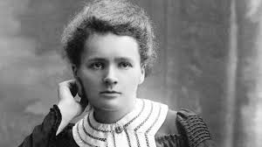

**IIIème siècle avant JC**

Calcul de la circonférence de la Terre à 600 km près à partir d’un bâton, d’un chameau et de règles de géométrie.

**Ératosthène**

Calcul de la circonférence de la Terre à 600 km près à partir d’un bâton, d’un chameau et de règles de géométrie.

**Ératosthène**

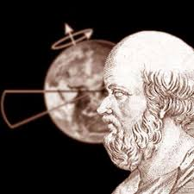

**Louis PASTEUR**

Découverte du vaccin contre la rage

**1885**

Découverte du vaccin contre la rage

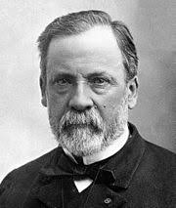

**Louis PASTEUR**



**1492**

**Christophe COLOMB**

Première rencontre avec des indigènes que Colomb appellera Indiens

Première rencontre avec des indigènes que Colomb appellera Indiens

**Christophe COLOMB**

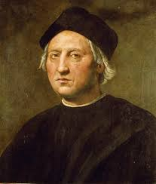

Mise au point du 1er microscope optique (X30). Il utilise le 1er le terme de cellule, observées dans du liège.

**Robert HOOKE**

**1665**

Mise au point du 1er microscope optique (X30). Il utilise le 1er le terme de cellule, observées dans du liège.

**Robert HOOKE**

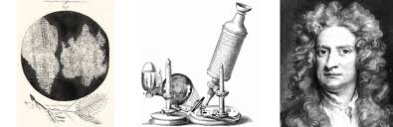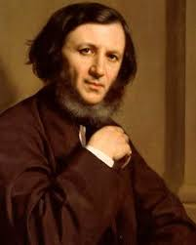

Publication de son ouvrage « De l’origine des espèces » dans lequel il expose la théorie de l’évolution.

**Charles DARWIN**

**1859**

Publication de son ouvrage « De l’origine des espèces » dans lequel il expose la théorie de l’évolution.

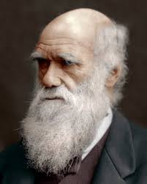

**Charles DARWIN**

**Charles DARWIN**

Tout végétal est constitué de cellules

**Matthias SCHLEIDEN**

**1838**

Tout végétal est constitué de cellules

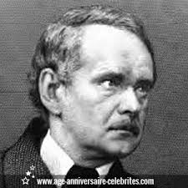

**Matthias SCHLEIDEN**



Drapier flamand. Sans connaissances scientifiques, il observe le 1er des micro-organismes qu’il nommera « Animalcules » dans une goutte d’eau d’étang. (x300)

**Anton VAN LEEUWENHOEK**

**1673**

Drapier flamand. Sans connaissances scientifiques, il observe le 1er des micro-organismes qu’il nommera « Animalcules » dans une goutte d’eau d’étang. (x300)

**Anton VAN LEEUWENHOEK**

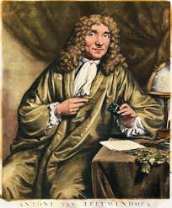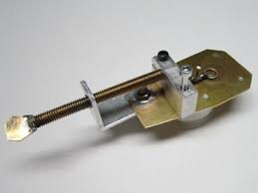

Invention du microscope électronique, bombardant d’électrons l’échantillon observé. Grossissement x7000

**Ernst RUSKA**

**1931**

Invention du microscope électronique, bombardant d’électrons l’échantillon observé. Grossissement x7000

**Ernst RUSKA**

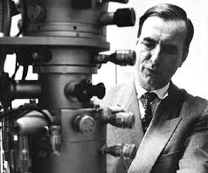

2 principes de la théorie cellulaire énoncés : 1. La cellules est la plus petite entité vivante. 2. Tous les êtres vivants sont constitués de cellules

**Théodor SCHWANN**

**1838**

2 principes de la théorie cellulaire énoncés : 1. La cellules est la plus petite entité vivante. 2. Tous les êtres vivants sont constitués de cellules

**Théodor SCHWANN**

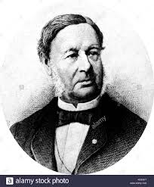

1 principe de la théorie cellulaire énoncé : Toute cellule provient d’une autre cellule par division

**Rudolf VIRCHOW**

**1855**

1 principe de la théorie cellulaire énoncé : Toute cellule provient d’une autre cellule par division

**Rudolf VIRCHOW**

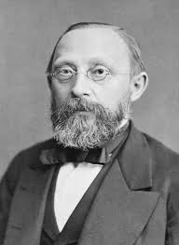

Prix Nobel décerné à une équipe ayant mis au point la cryo-microscopie électronique 3D

**2017**

Prix Nobel décerné à une équipe ayant mis au point la cryo-microscopie électronique 3D

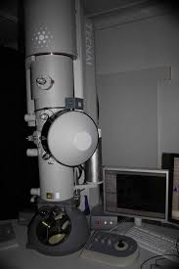

Fait passer la lumière du soleil à travers un prisme et observe la décomposition de la lumière visible dite « blanche

**Isaac NEWTON**

**1666**

Fait passer la lumière du soleil à travers un prisme et observe la décomposition de la lumière visible dite « blanche

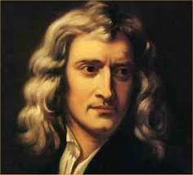

Découverte du 1er antibiotique : la Pénicilline

**Alexander FLEMMING**

**1928**

Découverte du 1er antibiotique : la Pénicilline

**Alexander FLEMMING**

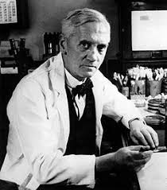

Première cartographie des fonds océaniques

**Marie THARP**

**1959**

Première cartographie des fonds océaniques

**Marie THARP**

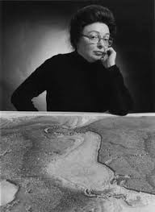

Père de la chimiothérapie anti-cancéreuse moderne via la découverte de l’arsphénamine, composé traitant la syphilis

**Paul EHRLICH**

**1908**

Père de la chimiothérapie anti-cancéreuse moderne via la découverte de l’arsphénamine, composé traitant la syphilis

**Paul EHRLICH**

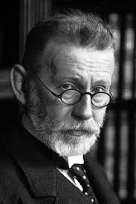

**Isaac NEWTON**

Découverte de la structure en double hélice de la molécule d’ADN

**Rosalind FRANKLIN, WATSON & CRICK**

**1953**

Découverte de la structure en double hélice de la molécule d’ADN

**Rosalind FRANKLIN, WATSON & CRICK**

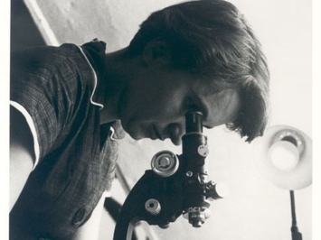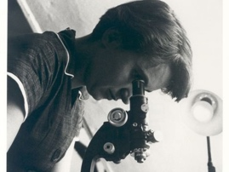

Découverte du VIH, virus responsable du SIDA

**VIH**

**1983**

Découverte du VIH, virus responsable du SIDA

**VIH**

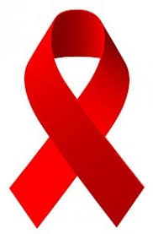

Destruction de cellules par rayonnement radioactif de Radium

**1ères radiothérapies**

**1907**

Destruction de cellules par rayonnement radioactif de Radium

**1ères radiothérapies**

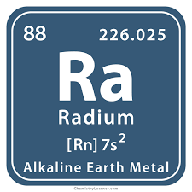

Découverte du Bacille de Koch, responsable de la tuberculose

**Robert KOCH**

**1882**

Découverte du Bacille de Koch, responsable de la tuberculose

**Robert KOCH**

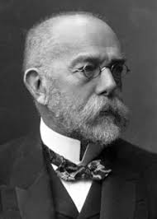

Tu as le droit de faire piocher 1 carte à un joueur de ton choix.  
Tu en piocheras également une mais a le droit de rejouer immédiatement

Tu as le droit de faire piocher 1 carte à un joueur de ton choix.  
Tu en piocheras également une mais a le droit de rejouer immédiatement

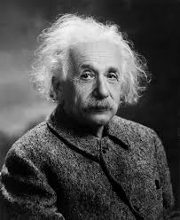

Tu as le droit de faire piocher 1 carte à un joueur de ton choix.  
Tu en piocheras également une mais a le droit de rejouer immédiatement

Tu as le droit de faire piocher 1 carte à un joueur de ton choix.  
Tu en piocheras également une mais a le droit de rejouer immédiatement



Première observation de l’ensemble des 46 chromosomes humains. La technique permettra ensuite des diagnostiques d’anomalies génétiques en cours de grossesse, par exemple

**1er CARYOTYPE**

**1955**

Première observation de l’ensemble des 46 chromosomes humains. La technique permettra ensuite des diagnostiques d’anomalies génétiques en cours de grossesse, par exemple

**1er CARYOTYPE**

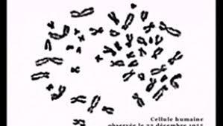

Tu as le droit de faire piocher 1 carte à un joueur de ton choix.  
Tu en piocheras également une mais a le droit de rejouer immédiatement

Tu as le droit de faire piocher 1 carte à un joueur de ton choix.  
Tu en piocheras également une mais a le droit de rejouer immédiatement



Photographie de cellules immunitaires attaquant de la peau greffée : mise au point d’un traitement anti-rejet de greffe plus efficace

**2011**

Photographie de cellules immunitaires attaquant de la peau greffée : mise au point d’un traitement anti-rejet de greffe plus efficace

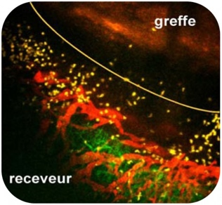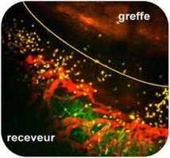

Découverte de l’insuline, hormone intervenant dans la régulation de la glycémie et permettant de traiter le diabète.

**BANTING & McLEOD**

**1921**

Découverte de l’insuline, hormone intervenant dans la régulation de la glycémie et permettant de traiter le diabète.

**BANTING & McLEOD**

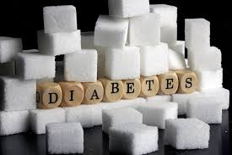

Naissance de la brebis Dolly, premier être vivant issu d’un clonage

**CLONAGE**

**1996**

Naissance de la brebis Dolly, premier être vivant issu d’un clonage

**CLONAGE**

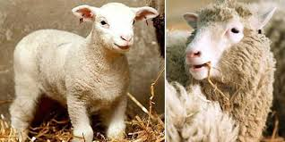

Naissance du premier bébé issu d’une fécondation in vitro (FIV)

**FIV**

**1982**

Naissance du premier bébé issu d’une fécondation in vitro (FIV)

**FIV**

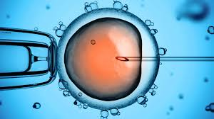

**1454**

GUTENBERG parvient à réaliser les premières impressions

**L’IMPRIMERIE**

**L’iMPRIMERIE**

GUTENBERG parvient à réaliser les premières impressions

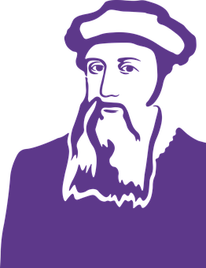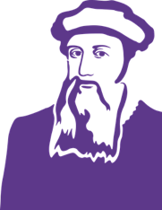

**1712**

Première machine à vapeur permettant d’extraire l’eau d’une mine de charbon

**MACHINE À VAPEUR**

Première machine à vapeur permettant d’extraire l’eau d’une mine de charbon

**MACHINE À VAPEUR**

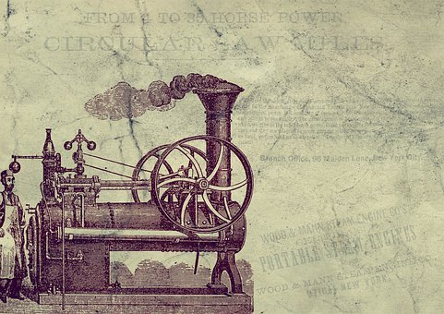

**1967**

Diffusion des premières émissions de TV en couleurs en France

**EN COULEURS**

Diffusion des premières émissions de TV en couleurs en France

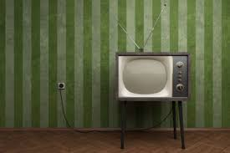

**EN COULEURS**

**1979**

**LOI VEIL**

Promulgation définitive de la loi portée par Simone VEIL encadrant la dépénalisation de l’avortement en France

**LOI VEIL**

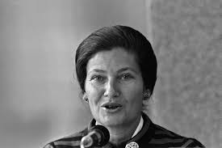

Promulgation définitive de la loi portée par Simone VEIL encadrant la dépénalisation de l’avortement en France

Naissance du premier bébé issu d’une fécondation in vitro (FIV)

**FIV**

**1982**

Naissance du premier bébé issu d’une fécondation in vitro (FIV)

**FIV**



Naissance du premier bébé issu d’une fécondation in vitro (FIV)

**FIV**

**1982**

Naissance du premier bébé issu d’une fécondation in vitro (FIV)

**FIV**

